**SPRO**

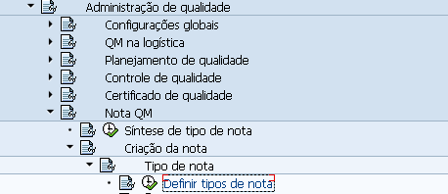

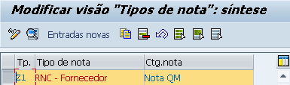

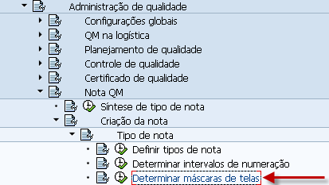

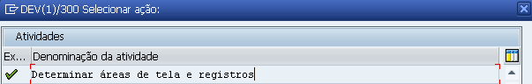

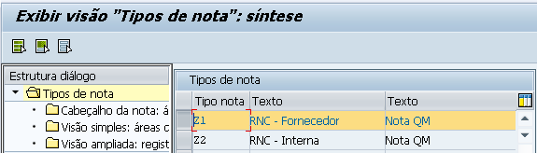

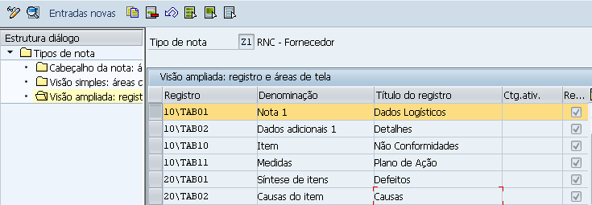

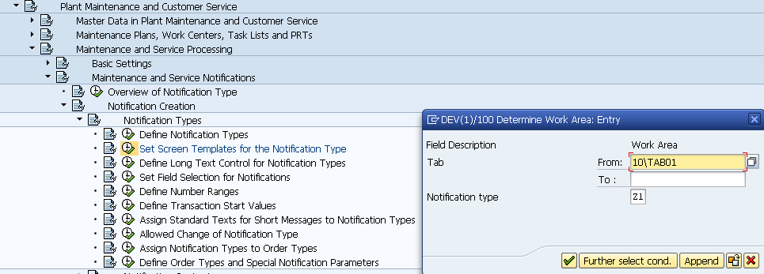

Ou acessar direto pela SE16:



Especificar o local (screen area 5), e o nome da subscreen exit que será parametrizada:

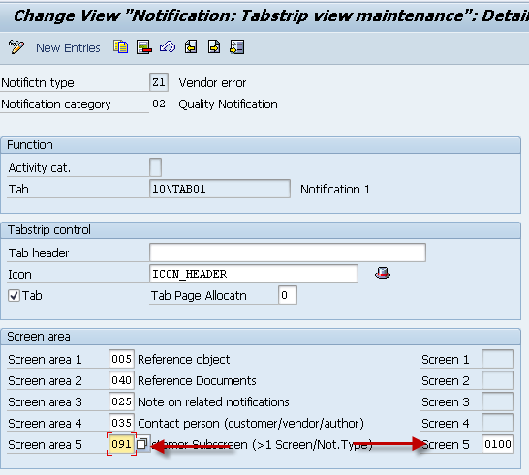



Criar uma estrutura append na tabela QMEL para inserir os novos campos:

  
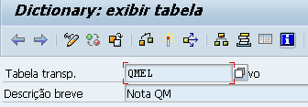

Obs: é obrigatório que os campos comecem com YY senão quando houver atualização do SAP eles são perdidos

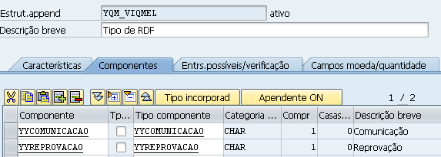

Resultado final:

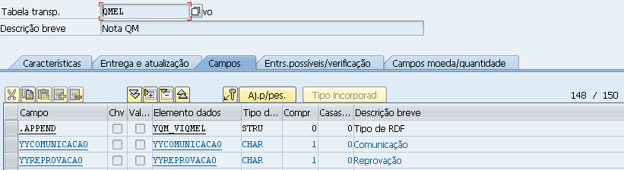

**CMOD**

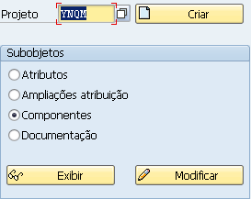

Inserir a ampliação QQMA0001 e depois ir em componentes

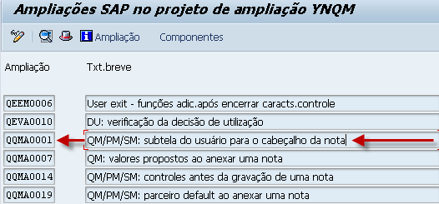

Criar a screen exit 0100:

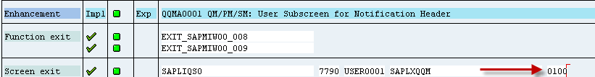

A tabela QMEL tem uma visão de atualização, VIQMEL. Ela também é usada dentro das exits, por isso é necessário informar a visão e não a tabela:

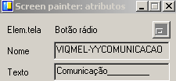

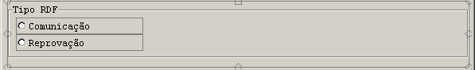

Agrupar os Radio Buttons para que não seja possível selecionar os 2 ao mesmo tempo

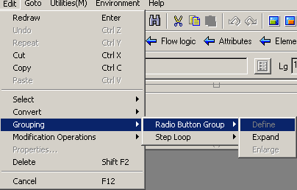

Implementar o código nas user exits abaixo:

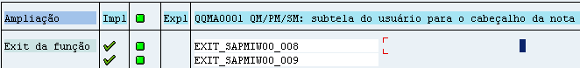

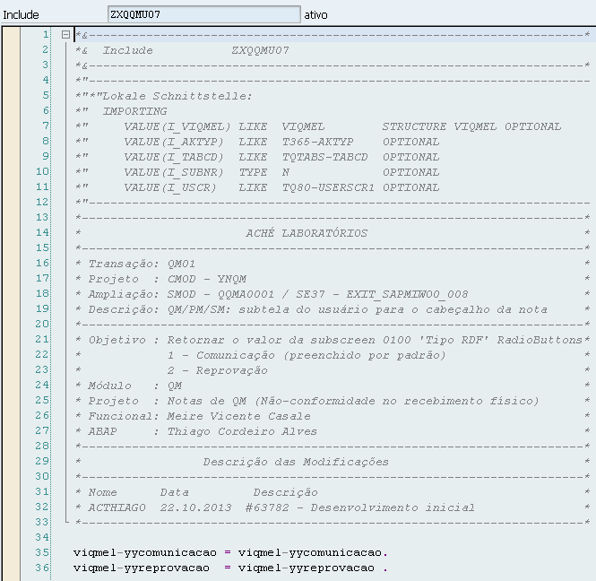

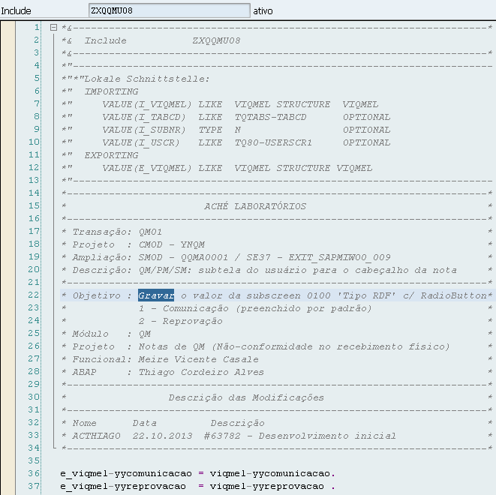

**QM01**

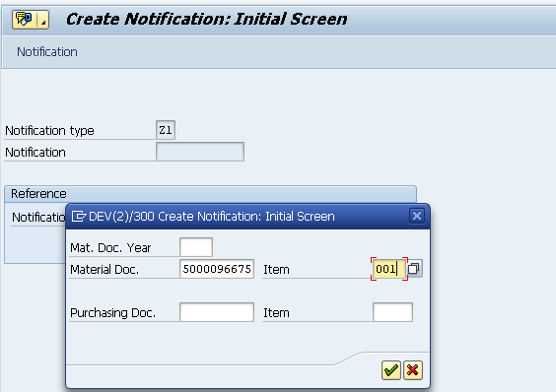

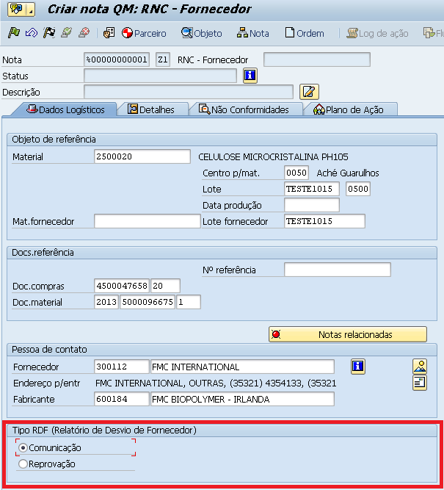

Resultado final após alterar a QM01 e gravar:

